Всероссийский «День Эколят» 25.04.2023
Ежегодня в России 25 апреля отмечается "День Эколят".
Основными целями мероприятия являются экологическое просвещение воспитанников, формирование у них ответственного экологического поведения.
В нашем учреждении в этот день дети познакомились со сказочными героями «Эколятами» – друзьями и защитниками природы: Шалуном, Умницей, Тихоней и Ёлочкой. Прошли уроки-развлечения на тему "Познаем и охраняем природу с Эколятами".
В 1 отделении прошло развлечение для воспитанников старшей и подготовительной групп.
В гости к ребятам пришла Земля, Вода и Смог, который украл солнце у ребят. Ребята посмотрели презентацию на тему Поведение в природе: как надо поступать и как поступать нельзя. Дошколята прослушали гимн «Эколят», дали клятву беречь и охранять природу и в роли юных экологов и исследователей отправились на защиту родной природы: выполнили задание по раздельному сбору мусора, очистили реку от мусора, спасли животных от лесного пожара. Девочеи из старшей группы показали танец «Не уроните шарик», ребята старшей группы спели песню "Из чего наш мир состоит", а подготовительная группа исполнили песню "Дети Земли".
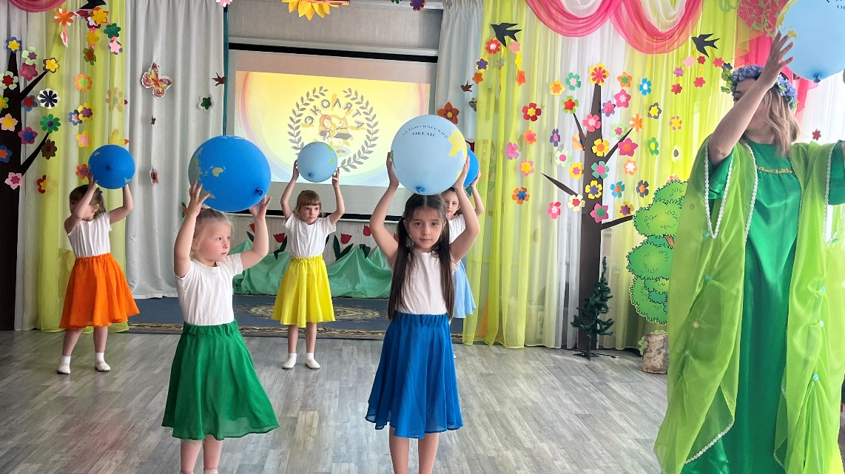
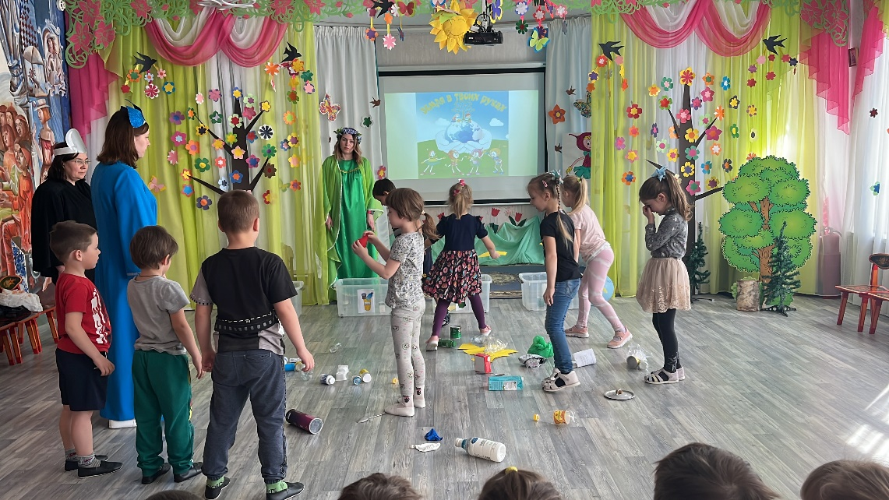
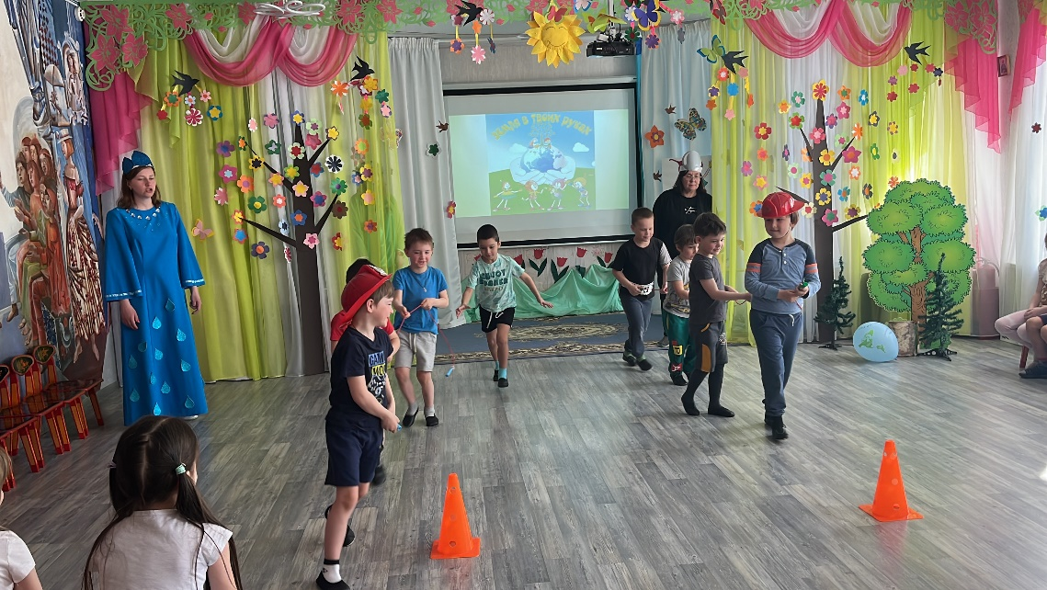
Во 2 отделении учреждения прошли развчеления, посвященные Дню эколят и Дню Земли.
В подготовительной группе к ребятам пришли Эколята-защитники природы: Тихоня, Елочка, Шалун и Умница. Они рассказали как нужно вести себя в природе. Ребята участвовали в эстафетах по очистке территории и сортировке мусора.
В средне-старшей группе у ребят было развлчение с Эколятами "В гостях у Лесовичка". Лесовичок рассказала детям, что его лес очень загрязнили люди. И дети вместе с Эколятами - Тихоней, Елочкой, Шалуном и Учницей помогли лесовечку очистить лес и реки от мусора. Ребята поводили хоровод с Весной и Лесовичком, спели песни и расскзали стихи о природе и Земле.
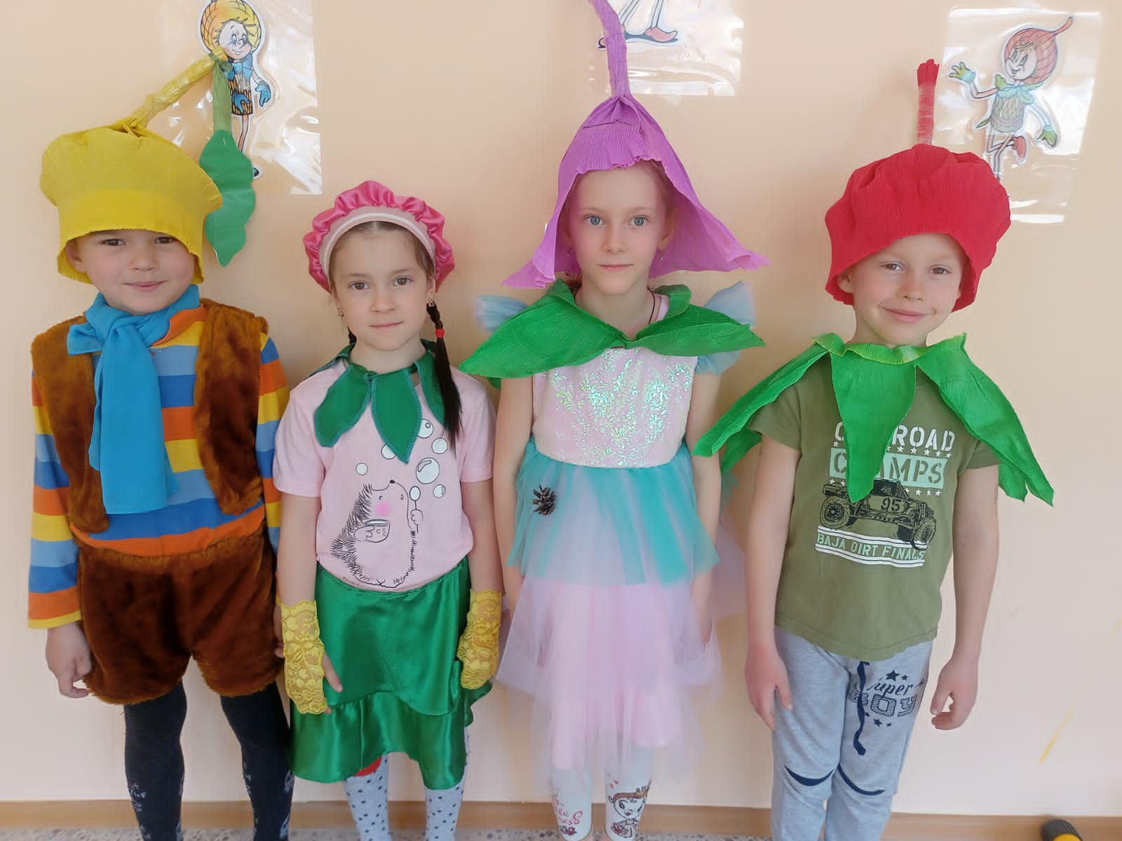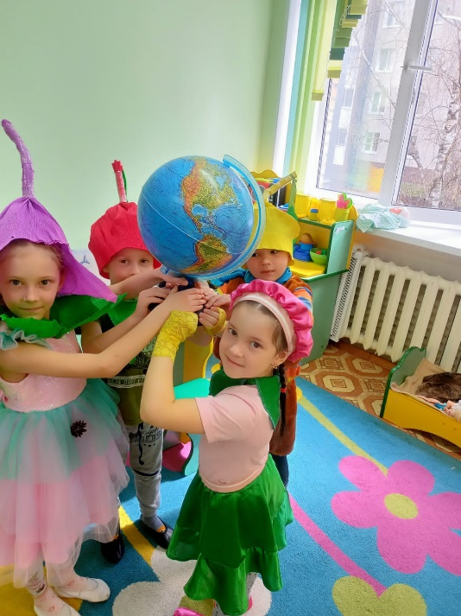
Сайт - http://эколята.рф/
Гимн эколят - http://эколята.рф/proekt-molodye-zashhitniki-prirody/gimn/

